
Funzione Pubblica Cgil Treviso
Via Dandolo, 4
31100 Treviso
Telefono: +39 0422.409225
Fax: +39 0422.409224
www.fpcgil.it
flfp@cgiltreviso.it
TREVISO

GLI OCCUPATI NELLE PUBBLICHE AMMINISTRAZIONI
SONO CRESCIUTI ?

In questi anni autorevoli esponenti del mondo politico, economico, accademico e dell’informazione hanno spesso insistito – e continuano a farlo - nell’affermazione che « vi sarebbero troppi dipendenti pubblici nel nostro Paese e che in questi anni sono costantemente cresciuti » .
A questo proposito, per amor di verità, riportiamo i dati riscontrabili sul sito dell’ARAN (www.aranagenzia.it) che mostrano come gli occupati nel nostro Paese siano costantemente diminuiti nell’arco di 10 anni.

Nel 2011 dal totale degli occupati vanno considerati 316.729 lavoratori con contratto diverso dal tempo indeterminato.
I DATI STATISTICI ARAN DIMOSTRANO CHE L’AFFERMAZIONE DI CUI SOPRA NON CORRISPONDE A VERITA’…EPPURE SI CONTINUA A DARE GRANDE RISALTO ED ENFASI A CHI DICE IL CONTRARIO.
Ancora si dice che « l’Italia è il Paese in Europa che ha il maggior numero di dipendenti pubblici».
A questo proposito alleghiamo la tabella che dimostra che anche questa affermazione non trova alcun riscontro nei numeri, sempre per amor della verità:

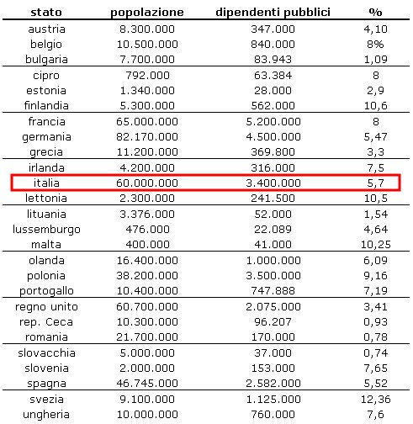

Ciò nonostante la preoccupazione dei più pare non attestarsi attorno al tema del “come si riorganizzano complessivamente le Pubbliche Amministrazioni per renderle funzionali rispetto ai bisogni del Paese implementando e migliorando il ruolo pubblico (tanto più oggi in un ottica generale di ripresa del lavoro e rilancio del sistema economico)” ma pare essere quella di ridurre ulteriormente il numero degli occupati e di limitare il perimetro dell’azione pubblica.

« È difficile sapere cosa sia la verità, ma a volte è molto facile riconoscere una falsità »
Einstein

